**¿Quién fue Ada Lovelace?**

Ada Lovelace (Augusta Ada Byron, Condesa de Lovelace), nació en Londres, el 10 de diciembre de 1815.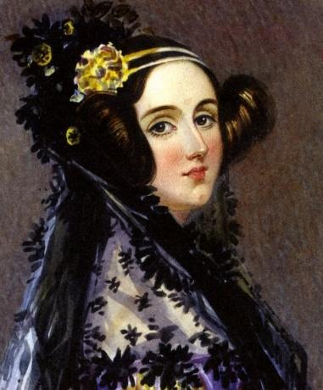

Ella descubrió así misma como fundadora de la ciencia de la computación científica (dc)Ella se describió así misma como fundadora de la ciencia de la computación científica. Ada Byron fue hija única, sus padres fueron: el poeta Lord romántico Lord Byron y su madre de nombre Anne Isabelle Milbanke. Sus padres se separaron un mes después de su nacimiento.

Cuando era niña, sufría dolores que la limitaban al momento de hacer sus actividades de forma cotidiana. Con forme pasaba el tiempo, Ada mostró sus talentos cuando desarrollo un diseño de una máquina voladora.

En 1833 Ada conoció a Charles Babbage, quien sería uno de sus amigos de por vida, Charles era un gran científico de esa época, era reconocido por crear un Motor Diferencial. Posteriormente, en 1842, un científico italiano publico un artículo en francés sobre el motor analítico, Charles le pidió ayuda a Ada para que lo tradujera. Charles construyó una máquina capaz de resolver y tabular funciones, con ayuda de Ada

Finalmente ella murió de cáncer a sus 37 años el 27 de noviembre de 1852, sus contribuciones fueron muy importantes para el desarrollo de la ciencia en el cómputo moderno.